实验三练习题参考程序：
1、T=100;f1=1/T;N=256;
t=linspace(0,T,N); dt=T/(N-1);
x=1.5*[ones(1,N/4),zeros(1,3*N/4)];
n=[-20:20]; w1=2*pi*f1;
X=x*exp(-j*t'*n*w1)*dt/T;
subplot(1,2,1); stem(n,abs(X));
grid; title('周期信号的幅度谱')
x2=X*exp(j*n'*w1*t);
subplot(1,2,2); plot(t,x,'r',t,x2);
title('原信号与傅立叶逆变换比较')
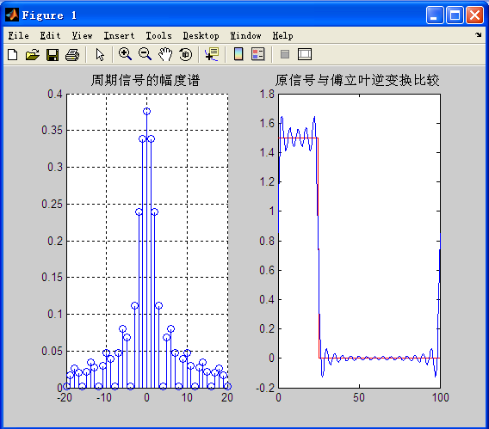

2、
b1=[1];a1=[1,-1];
subplot(2,2,1); pzmap(b1,a1);
axis([-2,2,-1,1]);
subplot(2,2,2); impulse(b1,a1);
b2=[1];a2=[1,-2,17];
subplot(2,2,3); pzmap(b2,a2);
axis([-2,2,-6,6]);
subplot(2,2,4); impulse(b2,a2);
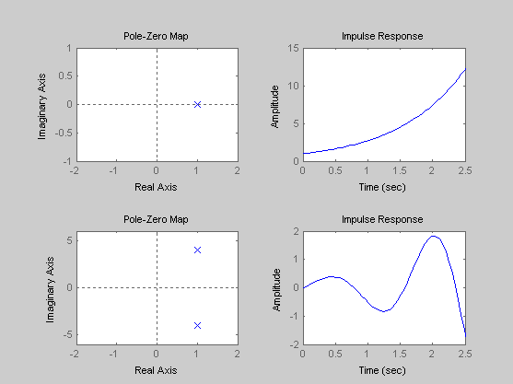
冲激响应随时间增长而发散，不稳定。

3、
b=[1];a=[1,0,16];
subplot(2,1,1); pzmap(b,a);
axis([-2,2,-6,6]);
subplot(2,1,2); impulse(b,a);
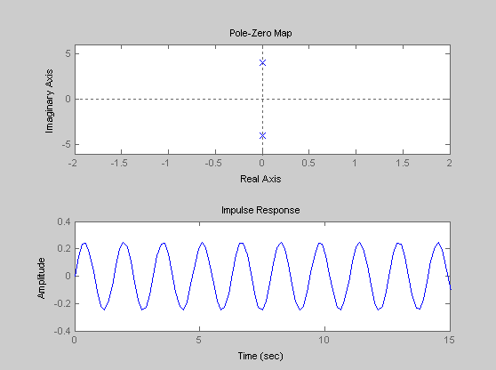
冲激响应为等幅振荡，系统处于临界稳定。

